Participación en convocatoria

DAR (Análisis y resolución de decisiones)

Versión 1.0

Revision History

|  |  |  |  |
| --- | --- | --- | --- |
| **Date** | **Version** | **Description** | **Author** |
| 29/08/14 | 1.0 | Se da inicio al diligenciamiento del documento DAR | Erica Marcela Reyes  Julian David Serna Echeverri |
| 01/09/14 | 1.1 | Se anexó información de los nuevos criterios y frameworks a evaluar | Erica Marcela Reyes  Julian David Serna Echeverri |
| 03/09/14 | 1.2 | Revisión del documento | Erica Marcela Reyes  Julian David Serna Echeverri |
|  |  |  |  |

Tabla de Contenido

1. Introducción 4

1.1 Propósito 4

1.2 Alcance 4

2. Establecer las guías para el análisis de decisiones 4

3. Establecer los criterios de evaluación 5

3.1 Rendimiento 5

3.2 Conectividad 5

3.3 Documentación disponible 5

3.4 Portabilidad 5

3.5 Tipo de licencia 5

3.6 Curva de aprendizaje 5

3.7 Escalabilidad 6

3.8 Respaldo 6

3.9 Popularidad 6

3.10 Robustez (solidez) 6

3.11 Flexibilidad 6

3.12 Seguridad 6

3.13 Reportes 6

3.14 ORM 6

3.15 Diseño 6

4. Importancia de los criterios de evaluación 6

5. Identificar las soluciones alternativas 7

5.1 .NET 7

5.2 CakePHP 8

5.3 Symfony 9

5.4 Yii 11

5.5 Prado 12

5.6 Zend 13

5.7 CodeIgniter 14

5.8 Akelos 15

5.9 Zoop 16

6. Seleccionar los métodos de evaluación 17

6.1 Graficas de Google trends. 17

6.2 Modelo matemático donde se hará uso de la siguiente formula: 17

6.3 Graficas de indeed 17

6.4 Gracias de Markmail 17

7. Evaluar las soluciones alternativas. 18

7.1 Framework y criterios de evaluación 19

8. Seleccionar las soluciones. 21

9. Bibliografía 21

ANÁLISIS Y RESOLUCIÓN DE DECISIONES

# Introducción

En el marco del componente para el fortalecimiento institucional de COLCIENCIAS y del Sistema Nacional de Ciencia, Tecnología e Innovación financiado con recursos del Banco Interamericano de Desarrollo BID, se contempla el diseño e implementación de un Sistema Integrado de Información (SII) que busca en esencia facilitar y promover la interacción de los actores del sistema, disminuir la carga operativa de la entidad en la prestación de sus servicios y generar información e indicadores que apoyen la formulación, el seguimiento y la evaluación de la política de Ciencia, Tecnología e Innovación.

El alcance del proyecto SII “Comunidad Colciencias1” es implementar una solución de TI para Colciencias, orientada a facilitar y promover la interacción de los actores del sistema, disminuir la carga operativa de la entidad en la prestación de sus servicios y generar información e indicadores que apoyen la formulación, el seguimiento y la evaluación de la política de Ciencia, Tecnología e Innovación.

En este caso abordaremos el módulo de participación en convocatoria que consiste en todo los procesos que debe soportar el sistema de información para permitir que los actores puedan postularse fácilmente a las convocatorias o servicios que han sido abiertas por Colciencias, entre estos procesos se encuentran que el usuario pueda consultar una convocatoria, que puedan postularse, que se pueda validar la participación entre otros.

## Propósito

En todo proyecto es necesario determinar las herramientas que se deben utilizar para su implementación, en este caso se realizará un respectivo análisis de varios Framework para elegir la mejor alternativa teniendo en cuenta algunos aspectos relacionados al módulo de participación en convocatoria que se requieren para la ejecución de este.

## Alcance

Participación en una convocatoria es uno de los módulos contemplados en el proyecto de sistema de información integrado propuesto por Colciencias, consiste en todos los procesos que debe soportar el sistema de información para permitir que los usuarios logren postularse a las convocatorias y los servicios que esta entidad ofrece, como lo son lograr postularse a una convocatoria, consultar convocatoria, validar la participación en convocatoria entre otros, por ende es importante saber en qué herramienta se va a ejecutar su implementación, es por eso que se realiza la siguiente evaluación formal con la guía DAR de CMMI.

# Establecer las guías para el análisis de decisiones

Para el análisis de decisiones y resolución de Framework del proyecto se tendrán en cuenta las guías del plan de gestión de riesgos desarrollada con anterioridad donde se determina la necesidad de escoger un Framework adecuado que cuente con buena documentación, además de que sea fácil su aprendizaje, también se hará uso de la WBS para determinar de que se garantice el cumplimiento a tiempo de las entregas y de otros aspectos necesarios para el cumplimiento a cabalidad y con calidad del proyecto, además del documento de especificación otorgado por Colciencias del proyecto.

Como se encuentra que el riesgo de seleccionar un Framework no adecuado es latente y que puede causar retrasos en el calendario en un cierto porcentaje o cantidad de tiempo, se realiza esta evaluación formal para seleccionar en lo posible el mejor Framework, que cumpla en su mayoría con los criterios establecidos a continuación.

# Establecer los criterios de evaluación

**Criterios para la selección del Framework:**

## Rendimiento

El rendimiento es necesario para que la aplicación tenga una buena velocidad de procesamiento, buen tiempo de respuesta, consumo de recursos, un funcionamiento efectivo total y eficacia, a medida que la capacidad de los equipos aumenta.

## Conectividad

En todo lenguaje de programación es importante tener en cuenta la conectividad que este tiene con determinado motor de base de datos**,** aunque en la actualidad muchos de los lenguajes soportan varios motores permitiendo así acceso a los datos, es importante tener en cuenta que hay lenguajes que tiene una mejor relación con algunos motor de bases de datos como es el caso de PHP con Mysql.

## Documentación disponible

Es importante que el Framework que se elija cuente con la facilidad de acceder a gran variedad de información acerca de él ya sea para aprender acerca de la creación de interfaces, sobre la conexión con bases de datos entre otras cosas, es necesario indagar para saber si se tienen buenas y diferentes comunidades que puedan permitir la colaboración de desarrollo de la tecnología, hoy en día el internet es una gran fuente de información pero es importante que toda la información que hay allí no es de fuentes confiables provocando que no sea información de calidad.

## Portabilidad

El Framework que se elija debe de ser multiplataforma en lo que tiene que ver con su ejecución, además de poderse desarrollar en cualquier entorno de trabajo sin complicaciones.

## Tipo de licencia

No todos los lenguajes o Framework son gratuitos, muchos requieren que se pague por ellos, en este caso es importante que sean gratuitos ya que no se cuenta con el dinero para pagar por ello, por otra parte actualidad la mayoría de software se está desarrollando en plataformas y lenguajes gratuitos.

## Curva de aprendizaje

Cada vez que nos enfrentamos a un nuevo lenguaje de programación, nace la pregunta ¿qué tan fácil será o no su aprendizaje? y así mismo la preocupación por el tiempo que se tendrá que invertir en aprenderlo antes de empezar con la implementación, es por eso que de acuerdo al tiempo que se tiene establecido para la elaboración del proyecto es necesario que se elija un lenguaje que sea de fácil aprendizaje además de que cuente con buena documentación y elementos de ayuda para cerrar la brecha de aprendizaje y así lograr encontrar soluciones a los inconvenientes que se puedan presenten.

## Escalabilidad

El Framework que se elija debe tener la capacidad de crecer acorde con el crecimiento de los usuarios que acceden a ella, sin perder la calidad, en general la capacidad de cambiar su tamaño o configuración para adaptarse a circunstancias cambiantes.

## Respaldo

Es importante evaluar qué empresas, grupos de investigación o entidades están soportando el Framework en que se va a trabajar, se necesita la confianza de que el producto que se va a utilizar no vaya a ser descontinuado en corto tiempo, provocando que se tenga que escoger nuevas herramientas en las cuales se deba desarrollar nuevas habilidades y perder tiempo que se puede utilizar en la implementación.

## Popularidad

La popularidad es importante a la hora de evaluar un Framework entre más popular sea va a tener más documentación, más actualizaciones, plugins, más comunidades etc.

## Robustez (solidez)

Es necesario un Framework que pueda ejecutar diversos procesos de manera simultánea sin generar fallos o bloquearse, debe contar con la capacidad de defenderse de las acciones anormales que llevan al sistema a un estado no deseado o por lo menos no previsto, causando un comportamiento inesperado, no deseado y posiblemente erróneo.

## Flexibilidad

La Framework debe de dar la Posibilidad de desarrollar una parte del sistema según unos requerimientos establecidos inicialmente y luego más adelante agregarle nuevas funcionalidades.

## Seguridad

La seguridad es muy importante en toda aplicación es por eso que es necesario que el Framework permite minimizar el riesgo, y sea capaz de garantizar funciones de seguridad.

## Reportes

El Framework debe de facilitar la generación de reportes.

## ORM

Object-Relational mapping o **mapeo de objeto-relacional**, es necesario para la transformación de las tablas de una base de datos, en una serie de entidades que simplifiquen las tareas básicas de acceso a los datos para el programador.

## Diseño

Es importante determinar si el Framework tiene un diseño que se pueda adaptar a nuestro caso de uso para facilitar la implementación.

# Importancia de los criterios de evaluación

Esta tabla refleja la importancia que tiene cada criterio de evaluación y que será de gran relevancia a la hora de realizar el análisis de alternativas. La calificación se realiza cuantitativamente asignado un peso a cada criterio en una escala de 1-5, teniendo el número 1 como no importante y asciendo hasta llegar el número 5 que significa que es de gran importancia.

|  |  |
| --- | --- |
| NOMBRE CRITERIO | IMPORTANCIA-PESO |
| Curva de aprendizaje | 5 |
| Conectividad Múltiple a bases de datos | 5 |
| Documentación | 4 |
| Portabilidad | 5 |
| Popularidad | 4 |
| Flexibilidad | 5 |
| Respaldo | 3 |
| Escalabilidad | 3 |
| Rendimiento | 4 |
| Robustez | 4 |
| Tipo de licencia | 2 |
| Seguridad | 4 |
| ORM | 5 |
| Diseño | 4 |
| Reportes | 3 |

***Tabla 1****. Importancia de los criterios de evaluación*

# Identificar las soluciones alternativas

## .NET

.NET Framework es una tecnología que admite la compilación y ejecución de la siguiente generación de aplicaciones y servicios Web XML. El diseño de .NET Framework está enfocado a cumplir los objetivos siguientes:

* Proporcionar un entorno coherente de programación orientada a objetos, en el que el código de los objetos se pueda almacenar y ejecutar de forma local, ejecutar de forma local pero distribuida en Internet o ejecutar de forma remota.
* Proporcionar un entorno de ejecución de código que minimiza los conflictos en el despliegue y versionado de software.
* Ofrecer un entorno de ejecución de código que promueva la ejecución segura del mismo, incluso del creado por terceras personas desconocidas o que no son de plena confianza.
* Proporcionar un entorno de ejecución de código que elimine los problemas de rendimiento de los entornos en los que se utilizan scripts o intérpretes de comandos.

.NET Framework consta de dos componentes principales: Common Language Runtime y la biblioteca de clases de .NET Framework. Common Language Runtime es el fundamento de .NET Framework. El motor en tiempo de ejecución se puede considerar como un agente que administra el código en tiempo de ejecución y proporciona servicios centrales, como la administración de memoria, la administración de subprocesos y la comunicación remota, al tiempo que aplica una seguridad estricta a los tipos y otras formas de especificación del código que promueven su seguridad y solidez.

Como servidor debe de utilizar el de Microsoft además de que no se puede desarrollar en varios entornos de trabajo ya que generalmente se utiliza es visual studio.

(Microsoft, 2014)

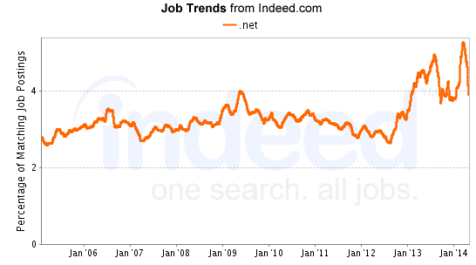

***Figura 1:*** *Tendencias laborales de .net*

A continuación se enseña la gráfica de repositorios de información que maneja .Net:

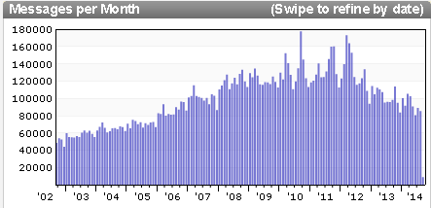

***Figura 2:*** *Repositorios de información de .Net.*

## CakePHP

CakePHP es un Framework (entorno de trabajo) libre y de código abierto para el desarrollo en PHP. Es una estructura de librerías, clases y una infraestructura run-time (en tiempo de ejecución) para programadores de aplicaciones web originalmente inspirado en el Framework Ruby On Rails. Nuestra principal meta es permitir su trabajo de manera estructurada y rápida, sin pérdida de flexibilidad.

CakePHP cuenta con una comunidad colaborativa, que no se limita a su página web, sino que también hace posible que existen repositorios de aplicaciones completas hechas con cakephp, donde se tienen trozos de código que otros usuarios consideran útiles, o un sistema de control de errores donde se puede reportar o comprobar respuestas a ellos, es de licencia muy flexible, ya que, al usar la licencia MIT, permite no solo usar, copiar o modificar el código sino que también publicar, sublicenciar o vender copias de la aplicación desarrollada, tiene compatibilidad con PHP4, PHP5, permite elaborar el código en varios entornos posibles, maneja la arquitectura de MVC. (Ramirez).

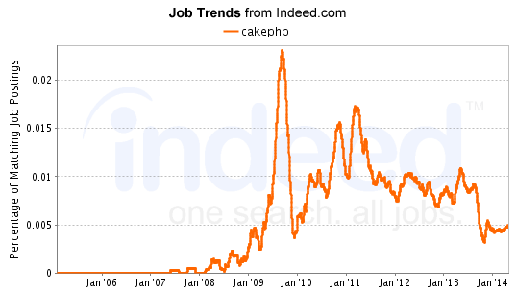

***Figura 3:*** *Tendencias laborales de CakePHP*

A continuación se enseña la gráfica de repositorios de información que maneja CakePHP:

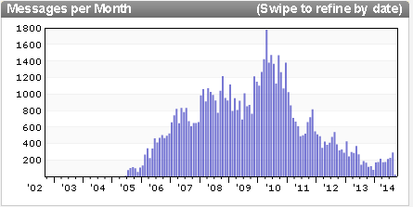

***Figura 4:*** *Repositorios de información de CakePHP.*

## Symfony

Symfony es un framework PHP de tipo full-stack construido con varios componentes independientes creados por el proyecto Symfony

Principales características:

* Su código, y el de todos los componentes y librerías que incluye, se publican bajo la licencia MIT de software libre.
* La documentación del proyecto también es libre e incluye varios libros y decenas de tutoriales específicos.
* Aprender a programar con Symfony permite acceder a una gran variedad de proyectos: el framework Symfony2 para crear aplicaciones complejas, el micro Framework Silex para sitios web sencillos y los componentes Symfony para otras aplicaciones PHP.
* Los componentes de Symfony son tan útiles y están tan probados, que proyectos tan gigantescos como Drupal 8 están construidos con ellos.

En todo el mundo se celebran varias conferencias dedicadas exclusivamente a Symfony. Para que te hagas una idea del tamaño de la comunidad, la conferencia Symfony española (llamada [deSymfony](http://desymfony.com/)) es el evento PHP más grande del país. (symfony., 2014).

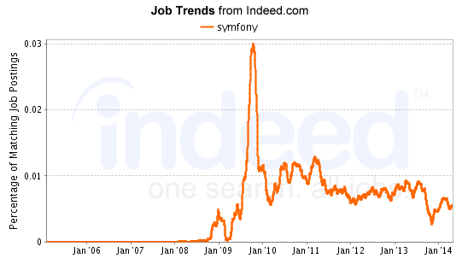

***Figura 5:*** *Tendencias laborales de Symfony.*

A continuación se enseña la gráfica de repositorios de información que maneja Symfony:

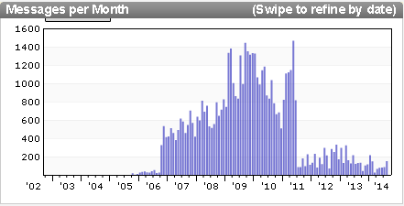

***Figura 6:*** *Repositorios de información de Symfony.*

## Yii

Es un Framework PHP de alto rendimiento basado en componentes para el desarrollo de aplicaciones web a gran escala. Yii está escrito en estricta programación orientada a objetos y viene con la referencia de clase completa y completos tutoriales. Yii ofrece casi todas las características que necesita el desarrollo de aplicaciones Web 2.0 de hoy. Y todos estos vienen sin incurrir en muchos gastos. Como cuestión de hecho, Yii es uno de los marcos de PHP más eficientes alrededor.

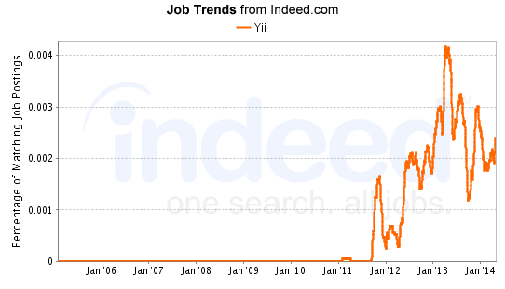

***Figura 7:*** *Tendencias laborales de Yii.*

A continuación se enseña la gráfica de repositorios de información que maneja Yii:

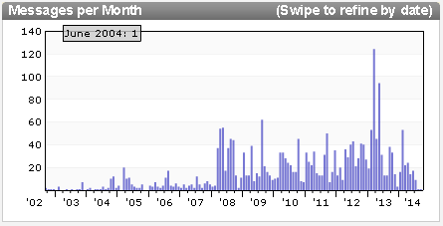

***Figura 8:*** *Repositorios de información de Yii.*

## Prado

PRADO es una capa de programación (framework) basada componentes y programación dirigida por eventos, para desarrollos de aplicaciones Web en PHP 5. Las siglas PRADO significan en español Desarrollo Rápido de Aplicaciones con Programación Orientada a Objetos en PHP (**P**HP **R**apid **A**pplication **D**evelopment **O**bject-oriented).

El principal objetivo de PRADO es utilizar al máximo la reutilización en la programación Web. Por reusabilidad, queremos decir no solamente reutilizar el código propio, sino el de otros programadores de una manera fácil. Lo último dicho es más importante, ya que evita el esfuerzo de reinventar nuevamente la rueda y además posibilita disminuir notablemente los tiempos de desarrollos. La introducción al concepto de componentes tiene este propósito (PHP Frameworks, 2007).

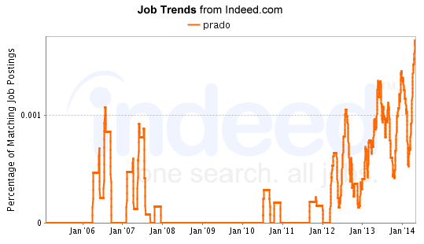

***Figura 9:*** *Tendencias laborales de Prado.*

A continuación se enseña la gráfica de repositorios de información que maneja Prado:

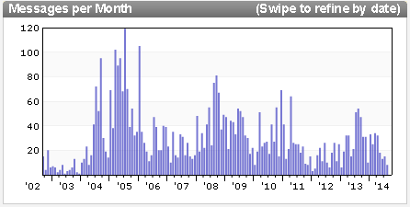

***Figura 10:*** *Repositorios de información de Prado.*

## Zend

Framework que se basa en la simplicidad, las mejores prácticas orientadas a objetos, la concesión de licencias amigable corporativa, y una base de código ágil rigurosamente probado. Zend Framework se centra en la construcción de 2,0 aplicaciones y servicios web más seguro, confiable y moderno Web, y consumiendo APIs ampliamente disponibles de firmas líderes como Google, Amazon, Yahoo, Flickr, así como los proveedores de API y catalogadores como StrikeIron y ProgrammableWeb. (PHP Frameworks, 2007).

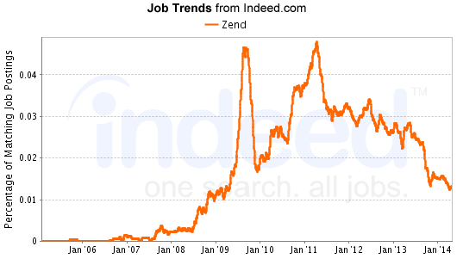

***Figura 11:*** *Tendencias laborales de Zend.*

A continuación se enseña la gráfica de repositorios de información que maneja Zend:

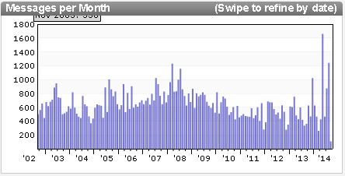

***Figura 12:*** *Repositorios de información de Zend.*

## CodeIgniter

Es un Framework de desarrollo de aplicaciones - un conjunto de herramientas - para gente que construye sitios web usando PHP. Su objetivo es permitir desarrollar proyectos mucho más rápido de lo que podría si estuviera escribiendo código desde cero, proporcionando un amplio conjunto de bibliotecas para tareas comúnmente necesarias, así como una interfaz simple y estructura lógica para acceder a estas bibliotecas. CodeIgniter permite creativamente enfocarse en el proyecto al minimizar la cantidad de código necesario para una tarea determinada. (PHP Frameworks, 2007).

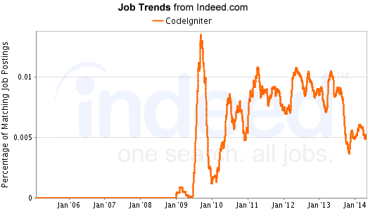

***Figura 13:*** *Tendencias laborales de Codelgniter.*

A continuación se enseña la gráfica de repositorios de información que maneja Codelgniter:

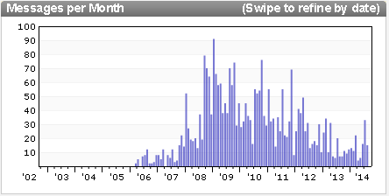

***Figura 14:*** *Repositorios de información de Codelgniter.*

## Akelos

Framework es una plataforma de desarrollo de aplicaciones web basado en el patrón de diseño MVC (Modelo Vista Controlador). Sobre la base de las buenas prácticas, que le permite: escribir vistas utilizando Ajax fácilmente, peticiones de control y respuestas a través de un controlador Gestionar aplicaciones internacionalizadas Comunicar modelos y la base de datos utilizando las convenciones simples.

Sus aplicaciones basadas Akelos pueden funcionar con los proveedores de servicios de hosting más comunes desde Akelos sólo requiere que PHP esté disponible en el servidor. Esto significa que el PHP Akelos Framework es el candidato ideal para la distribución de aplicaciones Web independientes, ya que no requiere ningún tipo de configuración de PHP no estándar para funcionar. (PHP Frameworks, 2007).

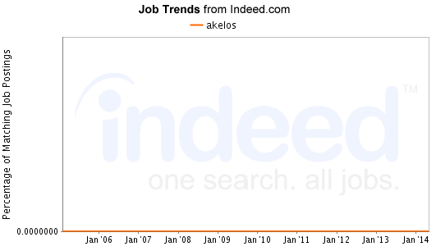

***Figura 15:*** *Tendencias laborales de Akelos.*

A continuación se enseña la gráfica de repositorios de información que maneja Akelos:

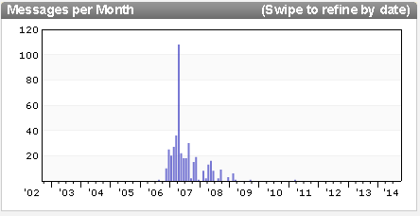

***Figura 16:*** *Repositorios de información de Akelos.*

## Zoop

Zoop es un Framework PHP Orientado a Objeto basado en el modelo MVC, sus desarrolladores lo caracterizan por ser rápido, eficiente y fácil destinado para programadores. Requiere PHP 4.3.10 o superior, además podemos contar con librerías para “PEAR”. Cuenta con soporte e integración con AJAX, caching, validación, sistemas de plantillas Smarty, creación de PDF, plantillas para el envío de correo electrónico usando SMTP, cuenta con compatibilidad con múltiples base de datos.

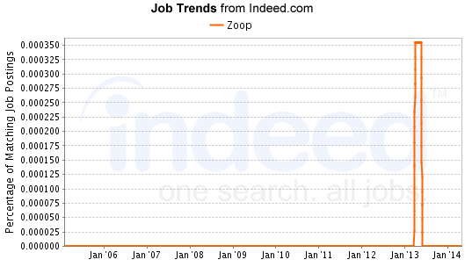

***Figura 17:*** *Tendencias laborales de Zoop.*

A continuación se enseña la gráfica de repositorios de información que maneja Akelos:

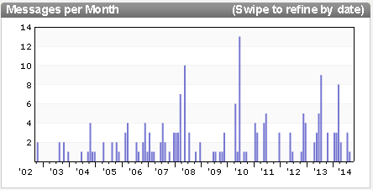

***Figura 18:*** *Repositorios de información de Akelos.*

# Seleccionar los métodos de evaluación

Para la evaluación de los Framework se hará uso de:

## Graficas de Google trends.

En el sitio web <http://www.google.com/trends/?hl=es> se pueden observar las tendencias de búsqueda de los datos consultados

## Modelo matemático donde se hará uso de la siguiente formula:

Total criterio= Suma (peso*valor asignado al Framework del criterio)

## Graficas de indeed

En el sitio web <http://www.indeed.com/jobtrends> se pueden observar las tendencias de trabajos existentes acerca de los datos consultados.

## Gracias de Markmail

En el sitio web <http://markmail.org/> se puede observar la popularidad que tengan los temas buscados en consultas o foros.

# Evaluar las soluciones alternativas.

Antes de realizar el respectivo análisis de las alternativas se hará un selección previa de los Framework teniendo en cuenta algunos aspectos y basándonos en algunas graficas obtenidas de Google drive.

**C**on los  criterios a evaluar, las definiciones otorgadas anteriormente de los Framework y basándonos un poco en la experiencia como estudiantes descartamos .net, este lenguaje aunque está marcando tendencia maneja una curva de aprendizaje alta, lo que generaría que tardemos más tiempo en entenderla y no lograr cumplir con las entregas a tiempo, por otra parte sólo con .net se puede desarrollar en un entorno de trabajo como lo es visualstudio lo que generaría que no fuera portable, además de que es un Framework exclusivamente para Microsoft, otro de los criterios que no suple es la conectividad a múltiples servidores y como son criterios que tienen una puntuación alta es que nace la necesidad de descartar el Framework.

Por otro lado basándonos en las siguientes gráficas sacadas de Google trends de la figura 1, donde se evidencia que zoop, y akelos son los menos buscados es decir que la popularidad es poca, es muy probable que hallan pocas comunidades que puedan brindar el respaldo adecuado, o que se pueda encuentran suficiente documentación por lo tanto también los descartamos.

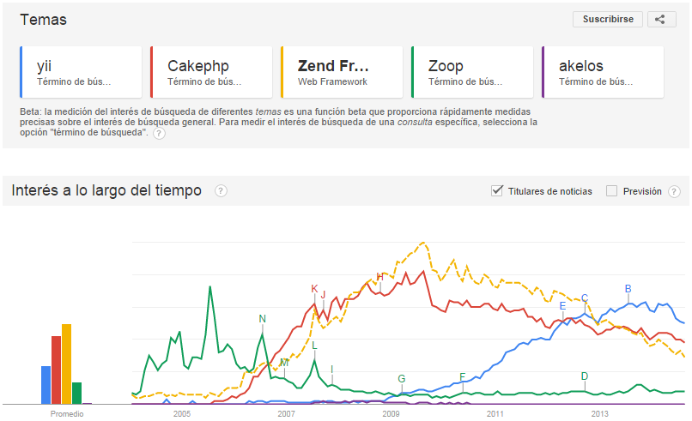

***Figura 19****: Gráfica de Tendencias de Yii, CakePHP, Zend, Zopp y akelos*

De la figura 2 es evidente la poca popularidad que tiene prado por lo tanto es otro de los lenguajes que vamos a descartar. Siendo así nos quedarían cakePhp, Symfony, Codeigniter, yii y Zend.

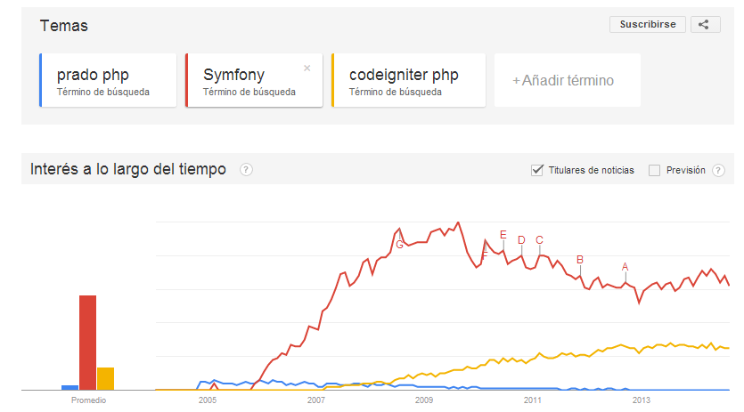

***Figura 20:****.Grafica de Tendencias Prado, Symfony y Codelgniter*

## Framework y criterios de evaluación

En la siguiente tabla calificaran los criterios según el Framework, se hará uso de una escala de 1-5 otorgando el valor de 1 como nulo es decir que no cumple con el criterio y 5 como que si lo cumple a totalidad, y el valor de 3 como un valor intermedio**.** Para la realización de la tabla nos basamos en información de internet referenciada y la bibliografía.

|  |  |  |  |  |  |
| --- | --- | --- | --- | --- | --- |
| **Framework/**  **Criterios** | **Yii** | **Zend** | **cake** | **Symfony** | **CodeIgniter** |
| **Curva de aprendizaje** | 5 | 1 | 5 | 1 | 5 |
| **Conectividad** | 4 | 5 | 5 | 5 | 5 |
| **Documentación** | 5 | 3 | 5 | 5 | 4 |
| **Portabilidad** | 5 | 5 | 5 | 4 | 5 |
| **Popularidad** | 5 | 3 | 5 | 4 | 4 |
| **Flexibilidad** | 5 | 4 | 4 | 2 | 5 |
| **Respaldo** | 5 | 4 | 5 | 4 | 4 |
| **Escalabilidad** | 5 | 5 | 5 | 5 | 5 |
| **Rendimiento** | 4 | 4 | 4 | 4 | 5 |
| **Robustez** | 5 | 5 | 5 | 5 | 5 |
| **Tipo de licencia** | 5 | 5 | 5 | 5 | 5 |
| **Seguridad** | 5 | 5 | 3 | 4 | 5 |
| **Reportes** | 4 | 3 | 4 | 4 | 4 |
| **ORM** | 5 | 5 | 5 | 5 | 5 |
| **Diseño** | 4 | 3 | 4 | 3 | 3 |

***Tabla 2****. Calificación según criterios para los 5 Frameworks escogidos*

Al utilizar el siguiente modelo matemático donde se hará uso de la siguiente formula:

**Total criterio= Suma (peso*valor asignado al Framework del criterio)**

Se obtiene la siguiente tabla:

|  |  |  |  |  |  |  |
| --- | --- | --- | --- | --- | --- | --- |
| Framework/ | Yii | Zend | Cake | Symfony | CodeIgniter | IMPORTANCIA-PESO |
| Criterios |
| Curva de aprendizaje | 5 | 1 | 5 | 1 | 5 | 5 |
| Conectividad | 4 | 5 | 5 | 5 | 5 | 5 |
| Documentación | 5 | 3 | 5 | 5 | 4 | 4 |
| Portabilidad | 5 | 5 | 5 | 4 | 5 | 5 |
| Popularidad | 5 | 3 | 5 | 4 | 4 | 4 |
| Flexibilidad | 5 | 4 | 4 | 2 | 5 | 5 |
| Respaldo | 5 | 4 | 5 | 4 | 4 | 3 |
| Escalabilidad | 5 | 5 | 5 | 5 | 5 | 3 |
| Rendimiento | 4 | 4 | 4 | 4 | 5 | 4 |
| Robustez | 5 | 5 | 5 | 5 | 5 | 4 |
| Tipo de licencia | 5 | 5 | 5 | 5 | 5 | 2 |
| Seguridad | 5 | 5 | 3 | 4 | 5 | 4 |
| Reportes | 4 | 3 | 4 | 4 | 4 | 5 |
| ORM | 5 | 5 | 5 | 5 | 5 | 4 |
| Diseño | 4 | 3 | 4 | 3 | 3 | 3 |
|  |  | | | | |  |
| Resultado modelo matemático | 261 | 218 | 253 | 212 | 256 |  |

***Tabla 3****. Resultados según criterios para los 5 Frameworks escogidos*

Por lo tanto como se puede observar con este método matemático se específica que el mejor framework a utilizar es el YII.

# Seleccionar las soluciones.

De acuerdo a los resultados obtenidos en el modelo matemático podemos determinar que el mejor Framework es el yii por obtener el resultado más alto que fue de 261, a pesar de que es un Framework relativamente nuevo es de resaltar que tienen muchísimos más aspectos que otro Framework, permite soportar varios servidores, puede desarrollarse en una gran variedad de entornos de trabajo, maneja una curva de aprendizaje inferior a otros, es multiplataforma, permite el uso de varias bases de datos, tiene modelo de base de datos, permite transacciones, tiene gran variedad de patrones de diseño que pueden ser adaptables a nuestro caso de uso, permite Object-Relational Mapping, es confiable, permite migrar bases de datos, permite escalabilidad.

Se descartan Zend, cake, Symfony y codelgniter por la calificación obtenida, alguno de los Framework manejan una cruva de aprendizaje alta como lo es Symfony, otros no cuentan con buena documentación, o popularidad.

# Bibliografía

* Álvarez, M. A. (2009 de Mayo de 2001). *DesarrolloWeb.com.* Obtenido de Qué es PHP: http://www.desarrolloweb.com/articulos/392.php
* Arroyabe, M. H. (2012). *Criterios De Evaluación De Plataformas De Desarrollo .* Pereira.
* Microsoft. (2014). *Developer Network*. Obtenido de http://msdn.microsoft.com/es-es
* Peinado, F. (2009). *Tecnologías Web.* Obtenido de http://web.fdi.ucm.es/profesor/fpeinado/courses/webtech/index_es.html
* *PHP Frameworks.* (2007). Obtenido de http://www.phpframeworks.com/index.php
* Ramirez, J. (s.f.). Programacion Rapida con CakePho. *linuxMagazine*, 52.
* symfony. (2014). *symfony.es*. Obtenido de http://symfony.es/que-es-symfony